**Город Тольятти , МБ « Школа № 89» , учитель Зальмеж Ольга Валентиновна.**

***Тема: Первый раз – в первый класс!***

**Цель:** создать у детей праздничное настроение от встречи со школой, условия для быстрой и безболезненной адаптации детей в школе и классном коллективе.

**Задачи:**

- первичное знакомство детей с учителем и друг другом;

- познакомить детей со школьными правилами в игровой форме;

- создать эмоциональный настрой, положительную мотивацию к учению.

**Оборудование:** праздничноеоформление класса, доски; ПК, проектор, презентация.

**Ход урока:**

*Звучит музыка. Дети под музыку входят в класс и рассаживаются за парты.*

– Здравствуйте, дорогие ребята! Я очень рада встрече с вами! Какие вы сегодня красивые, нарядные! Наверно, потому, что сегодня у вас настоящий праздник!!! И называется он …..

– 1 сентября (*хором*) или День знаний (*на плакате*).

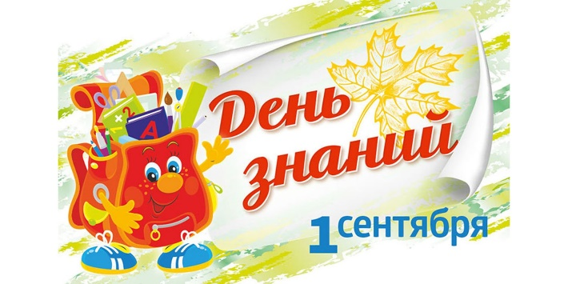

– А этот праздник не только у нас в городе? ... *(По всей нашей стране – и в городах, и в сёлах, и в деревнях в этот день дети идут в школу. Для одних учёба продолжается, а для других это будет только первая ступенька к вершине знаний.)*

– А как называется наша страна? …  *(Россия)*

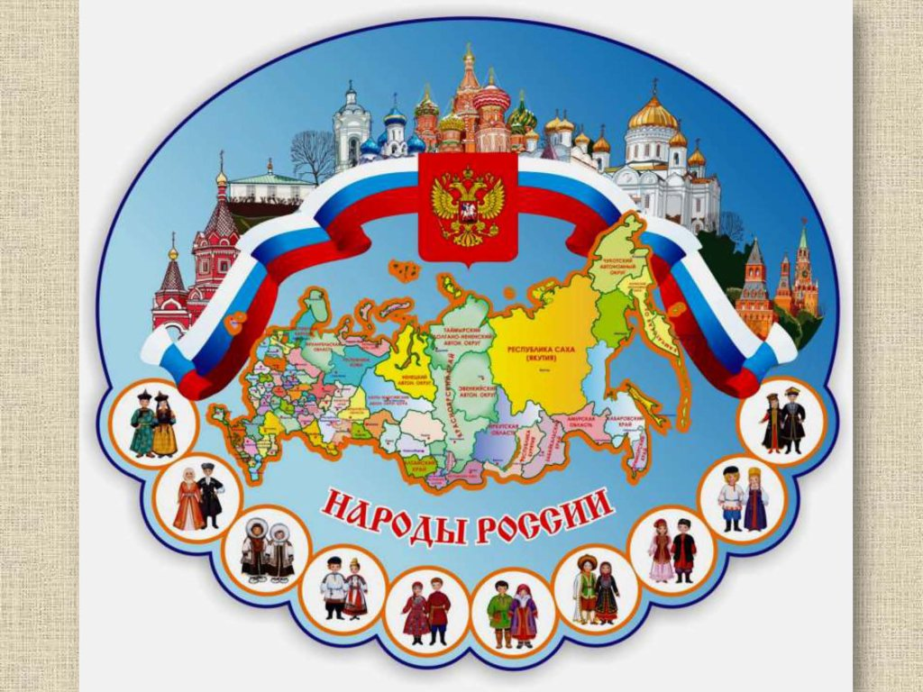

– В России очень много городов и больших, и маленьких. Самый большой и главный город страны называют столицей. Назовите столицу нашей страны. *… (Москва)*

– А в каком городе живём мы? *...* *(в городе Тольятти)*

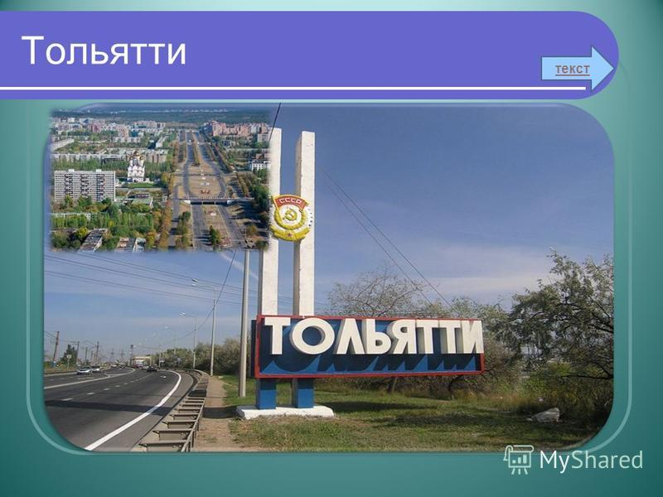

–Ребята, а вы любите путешествовать? ... А на чём можно путешествовать? … (*На самолёте, на поезде*….) А можно путешествовать даже сидя за партами, не выходя из комнаты. И такое возможно! Потому что, оказывается…

– Есть такая волшебная страна! ...

В ней много разных испытаний

И чудес она полна.

Мы будем путешествовать по ней

Очень много, много дней.

Что же это за страна?

Нам предстоит узнать.

Нужно только название этой страны прочитать.

– Внимание! Кто поможет справиться нам с этим заданием? …

– ***Страна Знаний****!* (*читают дети*)

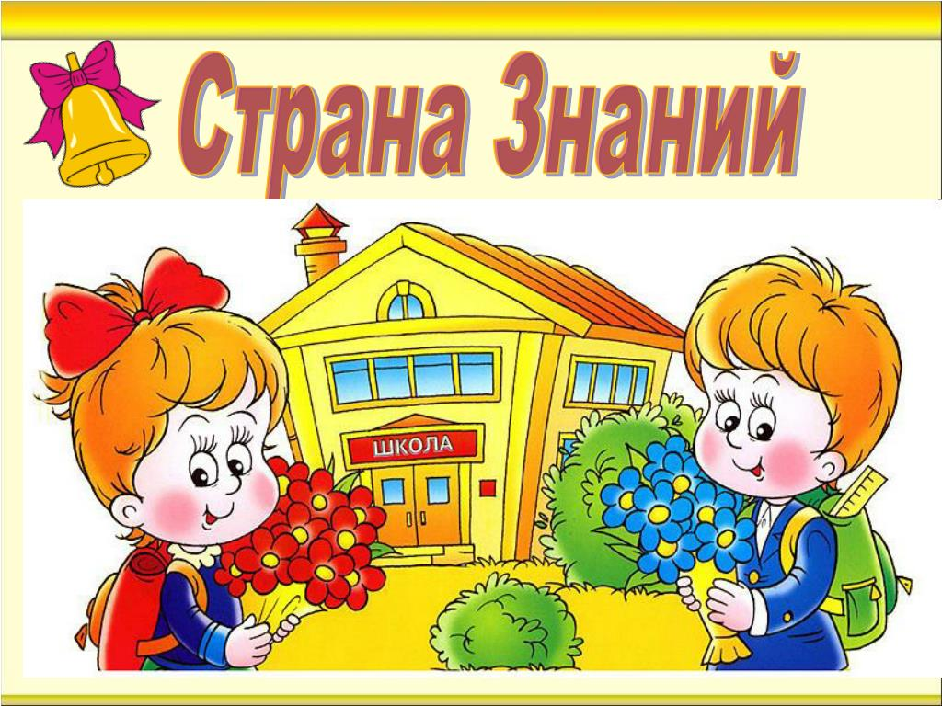

– И сегодня мы с вами отправляемся в путешествие по очень интересной стране – стране Знаний. А страна Знаний – это… ШКОЛА.

Школа – славная страна,

Интересно здесь учиться будет вам, друзья.

Если в школу вы пошли –

Новый статус приобрели.

Были вы дошкольники,

А теперь вас называют – ... (*школьники*)

– Как по-другому можно назвать школьников? (*Ученики*)

– Сегодня, ребята, для вас необычный день. Ещё вчера вы были просто детьми – мальчиками и девочками. А сегодня вы переступили порог страны Знаний, а все жители этой страны, носят почётное звание – УЧЕНИК!

– Если это мальчик, то он – … (УЧЕНИК), а если девочка, то … (УЧЕНИЦА).

– А как называется комната, в которой вы находитесь? … **(КЛАСС)**

– Посмотрите, какой он замечательный: светлый, уютный! Думаю, что учиться в таком кабинете будет вам очень приятно.

**Знакомство.**

– 4 года мы будем встречаться в этом классе и общаться. А что ещё нужно для общения**? (*Познакомиться*)**

– Конечно же, надо познакомиться друг с другом! Ведь сложно общаться с человеком, если не знаешь его имени. Поэтому надо знать всех ребят своего класса.

Я ваша учительница. Меня зовут Ольга Валентиновна. Я буду вашим учителем и вашим помощником все 4 года. А сейчас познакомимся с вами дети. После моего сигнала, – «Раз, два, три! Имя своё назови», – вы должны **громко** назвать своё имя, чтобы вас все услышали. Попробуем? ...

– Раз, два, три. Имя своё назови! ... (*Дети* *хором выкрикивают свои имена*)

– Ой! Вы все имена расслышали? ... Может мы слишком громко кричали?

– Давайте попробуем по-другому. Может, попробуем **шёпотом** произнести свои имена?

– Раз, два, три. Имя своё назови! ... (*Дети* *хором шепчут свои имена.*)

– Опять что-то не то. Никто не кричал, а всё равно ничего не понятно.

– Как вы думаете, ребята, почему мы не услышали всех имён? ... (*Говорили все вместе - одновременно*)

– Да, ребята, дело в том, что все говорят одновременно. Вместе работать хорошо, играть весело, петь здорово, а вот отвечать плохо: когда все сразу говорят разные слова, то ничего не понятно. Давайте попробуем говорить по очереди, по одному и послушаем, как зовут мальчиков и девочек нашего класса.

К доске выйдут только те дети, чьи имена начинаются на определённые буквы. Вы должны назвать своё имя и прикрепить цветочек на доску. Слушайте внимательно задание и запоминайте имена детей.

А заодно и проверим, кто из вас готовился к школе и хорошо знает буквы.

(*Дети выходят к доске, называют свои имена, прикрепляют цветочки.*)

– К доске приглашаются те дети, чьи имена начинаются на букву, с которой начинается наш алфавит. Это буква … **(*А*)**

**А** – начало алфавита,

Тем она и знаменита.

**Дети*: Алиса, Анна, Анастасия, Алёна, Артём***

К единице три приставим…I, З

Что за букву мы составим? … **В**

**Дети: Вадим, Варвара, Владимир, Валерия**

Вверх черту, затем согнём - Буквой Г мы назовём. Столик на одной ноге Нам напомнит букву **Г.**  
**Дети: Григорий**

Буква эта – будто дом,

Но всего с одним окном … **Д**

**Дети: Дарья2, Диляра**

– Догадайтесь, о какой букве сейчас пойдёт речь.

Две соседки в алфавите

Так похожи, ой-ой-ой!

Их почти не различите,

Только точки у одной!

Что за буква без точек? … Е

**Дети: Елена, Есения**

Раз — брусок и два — брусок,

Плюс один наискосок,

Снизу, сверху — уголки,

А всё вместе — буква… **И.**

**Дети: Игорь**

А о какой букве пойдёт речь в следующей загадке?

На прямую палочку

Справа села галочка.

Что за буква получилась, догадались? А?

Ну, конечно, всем известно – это буква … К

**Дети: Константин, Ксения**

– Продолжаем знакомство.

Палочка и палочка,

Между ними галочка.

И понятно сразу всем:

Получилась буква … **М.**

**Дети: Матвей 2, Мария 2, Макар, Михаил, Милана**

Знает каждый ученик:

Эта буква, как турник –

Перекладина, две ножки.

Могу на ней я повисеть,

И даже подтянуться!Это, конечно, буква… **П**

**Дети: Полина**

Что за буква светится

Старым ясным месяцем? … **С**

**Дети: Светлана**

Она на антенну похожа,

И на зонт как будто тоже …**Т**

**Дети: Тимофей**

Веселится буква **Ю:**

— Я танцую и пою! **Дети: Юрий**

– Сейчас все имена были слышны? … Почему? … Значит, вы поняли, как нужно отвечать, чтобы вас все услышали? … (*По одному, громко, но не кричать, не перебивать друг друга*)

Вот теперь мы знаем, кого как зовут.

**Знакомство с КЛАССОМ**

– Посмотрите, ребята, какая красивая цветочная поляна у нас выросла. Как много на ней цветов. Так же много, как и вас.

– А считать вы умеете? ... Проверим. *(Пересчитывают цветы)*

– Каждый цветочек – это один из вас. А всего нас… – 29 учеников

– Ребята, наш класс – это не только комната, где мы находимся, наш класс – это все мы.

В школе так заведено –

Все мы вместе заодно,

Все мы – дружная семья,

Хоть отдельно каждый я.

– Каким вы хотите, чтобы был наш класс? *(Дружным)*

– Что значит ***дружным***? *(Помогать друг другу, не обижать друг друга, приходить на выручку, заботиться друг о друге).*

– Дружба – это очень важное слово.!

– Если вы будете дружными, то сможете преодолеть все трудности, помогая друг другу, и вам будет очень интересно учиться.

– Теперь мы с вами – ученики 1 «В» класса!

**Обещание первоклассников.**

– Но прежде чем дальше отправиться в путешествие по Стране Знаний мы должны **дать обещание.** Я буду читать слова обещания, а вы за мной повторяйте:

– Мы, … ученики 1 «В» класса, … торжественно обещаем *(дети повторяют)*: …

**-** не лениться, *(учитель)* …**-**Обещаем! *(дети)*

**-** с интересом учиться, *(учитель)* …**-**Обещаем! *(дети)*

**-** любознательными быть, *(учитель)* …**-**Обещаем! *(дети)*

**-** мебель, стулья не ломать, *(учитель)* …**-**Обещаем! *(дети)*

**-** взрослых чтить и уважать, *(учитель)* …**-**Обещаем! *(дети)*

**-** малышей не обижать, *(учитель)* …**-**Обещаем! *(дети)*

**-** дружбу школьную ценить и воспитанными быть! …**-**Обещаем! *(дети)*

– А вы умеете держать обещание? Вот мы и посмотрим!

– Все вы теперь знаете, что Страна Знаний – это… ШКОЛА. А кто знает, чему учат в школе? ... (*В школе учат и писать, и читать, и рисовать…*)

– Здесь вас научат множеству премудростей:

Решать задачи, правильно писать,

Научат не бояться трудностей

И книги умные читать.

– Но здесь учат не только наукам, но также учат дружить и уважать друг друга и ещё многому хорошему и полезному.

– А как вы хотите учиться? *(Хорошо)*

– А что надо делать, чтобы хорошо учиться? ...

– Да, нужно очень стараться, быть внимательными, аккуратными, слушать учителя, выполнять все задания… Вы готовы быть такими? ... Тогда мы можем отправляться в путешествие.

**Знакомство с правилами поведения, предметами.**

– Но в Стране Знаний есть свои **правила поведения**, и каждый житель Страны должен их выполнять. Знания ученики получают на уроках. Послушайте, какие правила должны соблюдать на уроках школьники. А вы постарайтесь их запомнить и выполнить.

На уроке ты сидишь

Тихо, тихо, словно мышь.

Руки мы вот так кладем

И заданий дальше ждем.

Если хочешь ты сказать,

Или выйти, или встать,

Надо руку так держать. *(Сопровождать показом)*

– А какие правила поведения в школе знаете вы? *(ходить по коридорам спокойным шагом, громко не кричать, здороваться со всеми учителями ...)*

– Постепенно вы узнаете все школьные правила.

– А как в школе определяют, что пришла пора начинать или заканчивать урок? ... ***(По звонку)***

**Учитель звонит в колокольчик..**

– Правильно. И сегодня, ребята для вас прозвенел первый школьный звонок, который позвал вас на ваш первый урок.

– Как и у взрослых, у вас теперь появились свои серьёзные обязанности, своя работа. Она и трудная, и радостная, и очень важная. Ведь вы учитесь читать, писать, считать. Без этих знаний никакую другую науку не одолеете. Вот и выходит, что 1 класс – самый главный в школе.

И даже самые великие люди мира – президенты, учёные, космонавты, лётчики учились в первом классе.

– Все мы знаем, что знания получают на уроках. А названия школьных уроков вы знаете? ...

– Сейчас мы проверим. Я буду называть урок. Если такой существует на самом деле, вы хлопаете в ладоши. Если же такого урока нет – тишина. Задание всем понятно?

Математика, **мармеладика**, русский язык, английский язык, **болтливый язык**, история, **кукловедение**, **машинкология**, чтение, пение **пыхтение**, **сопение**, физкультура, **клавиатура.**

– Молодцы, справились с заданием!

Ну, а сейчас, ребята, чур, молчок!

Продолжается урок.

А на уроке *(помним)* ты сидишь

Тихо, тихо, словно, мышь.

**Знакомство со школьными принадлежностями.**

– Каждый день вам в учёбе будут помогать помощники, без которых вы не сможете обойтись. А что это за помощники, постарайтесь отгадать. …

Новый дом несу в руке,

Дверца дома на замке.

Тут жильцы бумажные,

Все ужасно важные. ***(портфель)***

– Много вещей в портфеле ученика. В этом доме будут жить другие важные помощники. Послушайте следующую загадку и попробуйте догадаться.

Я всё знаю, всех учу,

Но сама всегда молчу,

Чтоб со мною подружиться,

Надо грамоте учиться. ***(книга)***

– Ваша первая учебная книга, по которой мы будем учиться читать, называется **«Азбука».** *(показать).*

Книги, по которым мы будем учиться, можно назвать по-другому. Как?... (*Учебники)*

Сами книги не растут,

Сделать книгу – нужен труд.

Тетради, книги – береги,

Не черкай, не мни, не рви!

На коробку я похож,

Ручки ты в меня кладешь.

Школьник, ты меня узнал?

Ну, конечно, я ***–*** … ***(Пенал***

Я чёрный, красный, жёлтый, синий,

С начинкой твёрдой в середине.

С точилкой острой я дружу

И что хочу, изображу. ***(Карандаш)***

Для работы нам нужны будут простые и цветные карандаши.

Все рисунки вмиг сотрет,

Если в ход она пойдет. **(*Стирательная резинка - ластик*)**

Не в новинку ей трудиться,

Ни урока не ленится.

Ей лежать в пенале скучно,

Пишет, пишет, пишет... ***(Ручка***

То я в клетку, то в линейку,

Написать по мне сумей**-**ка.

Можешь и нарисовать,

Что такое Я? ... ***(тетрадь)***

Быть должны всегда в порядке

Ваши школьные тетрадки.

– Да и не только тетради, но и все вещи вы должны содержать в порядке.

– Молодцы, ребята! И теперь знаете какие школьные принадлежности вам понадобятся.

*– А сейчас мы поиграем в* **Игра «Что возьмём с собой»**

– И узнаем, запомнили ли вы, что нам нужно будет взять в школу.

Повернитесь все друг к другу,

И пожмите руки другу.

Руки вверх все поднимите,

И слегка пошевелите.

Крикнем весело: "Ура!"

Начинается игра!

Вы друг другу помогайте,

На вопросы отвечайте:

Только - ДА и только - НЕТ,

Дружно дайте мне ответ.

Проверим, что же вы положите в рюкзак, который возьмёте с собой в школу. (*Дети должны отвечать "Да" или "Нет"*)

На дно кладем кулек конфет? (ДА)

А милицейский пистолет? (НЕТ)

Туда положим винегрет? (НЕТ)

А может быть, улыбок свет? (ДА)

Положим спелый апельсин? (ДА)

А продуктовый магазин? (НЕТ)

Цветов корзину для друзей? (ДА)

Кладем улыбку и успех? (ДА)

Ну, а задорный звонкий смех? (ДА)

– Конечно, ребята, вы поняли, что это была шуточная проверка. В школе надо быть и серьёзными, и надо уметь и веселиться. Но всё должно быть в меру. И учиться тогда вам будет легко и интересно. Ну а хорошее настроение надо всегда брать с собой!

**Итог.**

– Сегодня мы только начали с вами путешествие по Стране Знаний. Но нам с вами предстоит ещё длинный путь, и много интересного ждёт нас впереди. И я думаю, вы постараетесь так учиться, чтобы ваши родные гордились вами.

–А ваш первый урок Знаний подошел к концу. Я очень рада нашему знакомству.

Впервые прозвенел для вас звонок,

Позвал он по дороге новой.

Сегодня первый был у вас урок,

И первое свидание со школой.

Мне хочется сегодня пожелать:

Всегда к вершинам знания стремиться,

И в жизни никогда не отступать,

И только с удовольствием учиться!